**BRUSTUROASA – PASĂREA PHOENIX**

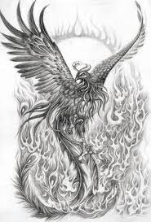

**RENAŞTEM DIN PROPRIA CENUŞĂ**

|  |
| --- |
| **ŞCOALA GIMNAZIALĂ ,,IOANA RADU ROSETTI``** |
| **ŞCOALA DE IERI ŞI DE AZI** |
| **Date de contact Adresa: JUDET: BACAU; LOCALITATE: BRUSTUROASA: Telefon: 381022 Fax: 234.381022 Email: brusturoasasam@yahoo.com Mediul: Rural** |

## Domnul Trandafir a format minţile şi sufletele copiilor, fiind pentru ei un model de bunătate şi dăruire: "...învăţătura cealaltă, sufletească, ne-o dă nu pentru că trebuia sau i se platea, dar pentru că avea un prisos de bunătate în el şi pentru că în acest suflet era ceva din credinţa şi curăţenia unui apostol."

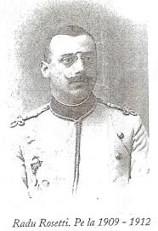

**Radu R. Rosetti (n.**[**20 martie**](http://ro.wikipedia.org/wiki/20_martie)[**1877**](http://ro.wikipedia.org/wiki/1877)**,**[**Căiuți, Bacău**](http://ro.wikipedia.org/wiki/C%C4%83iu%C8%9Bi,_Bac%C4%83u)**- d.**[**2 iunie**](http://ro.wikipedia.org/wiki/2_iunie)[**1949**](http://ro.wikipedia.org/wiki/1949)**,**[**Închisoarea Văcărești**](http://ro.wikipedia.org/wiki/%C3%8Enchisoarea_V%C4%83c%C4%83re%C8%99ti)**) a fost un istoric și general român, membru titular al**[**Academiei Române**](http://ro.wikipedia.org/wiki/Academia_Rom%C3%A2n%C4%83)**. După terminarea cursului primar la școala din comuna natală își continuă studiile la Liceul Național din**[**Iași**](http://ro.wikipedia.org/wiki/Ia%C8%99i)**, urmează cursul pregătitor pentru Școala de poduri și șosele. În 1899 este absolvent al Școlii**[**Militare**](http://ro.wikipedia.org/wiki/Militar)**de artilerie și geniu, iar în 1906 al Școlii superioare de Război.**

**Radu R. Rosetti s-a căsătorit la 26 aprilie 1907 cu Ioana Știrbey. În timpul celor șapte ani de căsătorie, soții Rosetti au avut patru copii: Ileana, Radu, Ioana și Elisabeta. Ioana Știrbey a murit, în vârstă de numai 29 de ani, la nașterea celui de-al patrulea copil.**